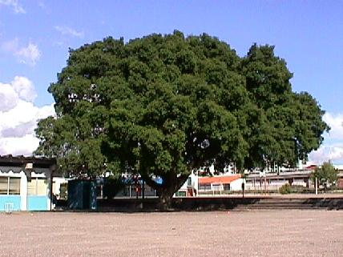
AGRUPAMENTO DE ESCOLAS DE GUILHERME STEPHENS
ESCOLA BÁSICA DOS 2º E 3º CICLOS DE GUILHERME STEPHENS
Ficha de Trabalho de Língua Portuguesa – 1º ANO

Nome:_______________________________ Data: _____________

Competência: Conhecimento Explícito
Conteúdo: Classes de palavras- os Nomes
Objectivo: Distinguir nomes de pessoas, coisas e animais.

1- Separa as palavras pelos três sacos:
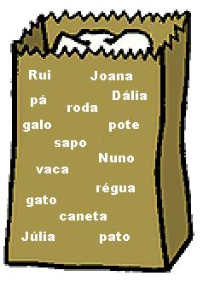

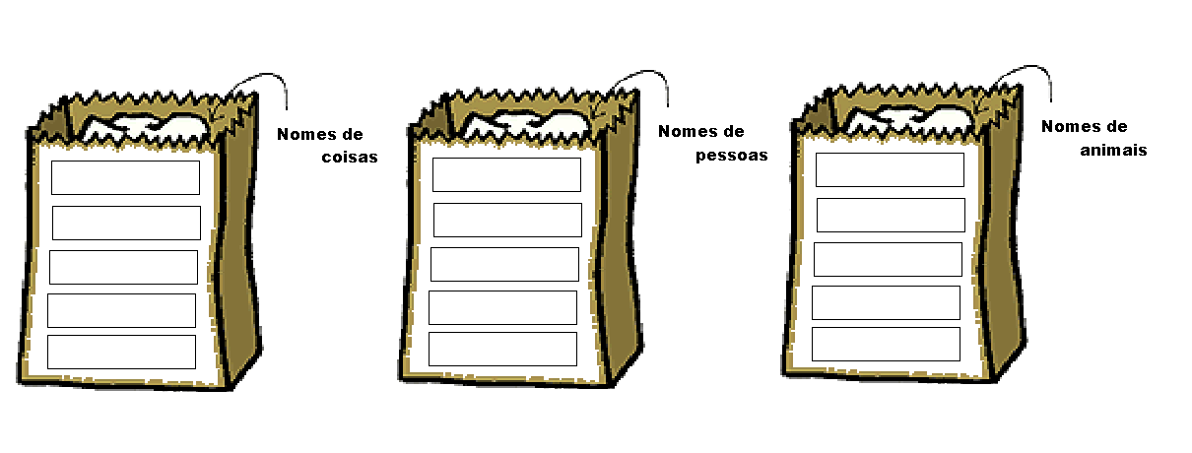

2– Na sopa de letras descobre 5 nomes de coisas, 5 nomes de pessoas e 5 nomes de animais.

a | t | d | o | P | a | t | u | l | i | p | a | f | p | s
p | l | e | g | a | i | e | z | e | g | f | s | c | ã | o
o | m | d | a | u | j | t | e | s | d | e | d | t | o | f
t | i | o | d | l | l | s | i | n | o | d | e | d | d | e
c | t | g | h | o | n | j | d | v | s | J | o | a | n | a
m | a | c | a | c | o | l | t | d | t | f | v | t | s | f
g | s | a | j | r | m | v | f | g | d | z | g | i | d | e
h | d | t | l | s | p | g | a | l | o | g | d | p | z | t
l | f | b | b | f | x | c | d | g | s | d | g | a | s | d
T | i | a | g | o | a | b | f | e | v | R | i | t | a | e
o | d | n | v | d | f | n | e | d | s | d | g | o | f | t
g | q | m | c | s | p | l | d | s | e | s | z | t | d | v
s | a | p | a | t | o | p | f | d | A | m | a | d | e | u
v | r | j | z | x | t | d | t | v | z | v | d | t | s | d
n | e | o | v | c | e | z | e | d | t | s | d | f | v | f

2 – Copia os nomes encontrados:
____________________________________________________________________________________________________________________________________________________________________________________________

